Сценарий развлечения

«Масленица пришла!»
(подготовительная группа)

Автор: Суршкова Юлия Владимировна
воспитатель

Действующие лица:
Ведущая
Скоморох
Баба-Яга
Реквизит: плетень, кубанские костюмы для детей, шали, метлы, канат, фанты, народные инструменты, Масленица, ленты, стулья, атрибуты для украшения праздничного стола,
Звучит музыка и появляется Скоморох
Скоморох:
Здравствуйте, ребята дорогие, маленькие и большие.
Здравствуйте, гости, милости просим.
Объявляем нынче мы, праздник – Проводы Зимы.
Рады нынче мы, друзья, встретится со всеми
И хотим от всей души, пожелать веселья.
Масленицу широкую открываем, и веселье начинаем.
Едет Масленица дорогая, наша гостьюшка годовая.
Ведущая: Сегодня мы пришли в зал, чтобы отметить веселый, шумный, задорный и вкусный праздник. Как он называется?
Дети: Масленица
Ведущая: Во многих станицах, селах, хуторах нашего края сохранились интересные обычаи, связанные с народными праздниками. Чаще всего это зимние праздники: Святки, Рождество, Масленица. Издавна любят у нас на Кубани веселую шумную Масленицу. Этот праздник – наши традиции далекой старины, которые надо помнить, знать и соблюдать. Масленицу отмечают за 7 недель до Пасхи, а знаменует этот праздник проводы зимы и встречу весны. Самое главное угощение – румяные, аппетитные блины, пышные караваи хлеба и любимые кубанские вареники.
Выходят дети петь частушки
- Пойду выйду на ледок,
На холодный ветерок.
Погляжу я на дружка,
Согреюсь, как от солнышка.
- Ах, на небе облака,
Снеговые – белые.
Поскорее мы проводим,
Зиму – оголтелую.
- Греет, греет меня солнце,
Пуще летнего весной.
Меня миленький жалеет,
Лучше маменьки – родной.
- Кабы не было погоды,
Не крутил бы белый снег.
Петь, плясать, и веселиться,
Не устанем мы вовек.
- Мы кончаем петь частушки,
До другого вечера,
Нам пора Весну встречать,
Крикнем дружно, весело.
Все: Весна! Весна! Весна!
Верхом на метле появляется Баба-Яга.
Баба -Яга: А вот и я! Здорово, детвора! Привет вам от лешего! Тьфу ты! От лета! Встречалась я с ним на болоте! Ой! В полёте! Пока к вам спешила! к вам сюда спешила. Масленицей назначена я! Пора мне пришла обязанности свои справлять!
Скоморох: Постой, что – то не так! Эй, Масленичка, а паспорт у тебя есть?
Баба-Яга: А как же, есть! Вот глядите! (показывает)
Скоморохи: «Назначена долгожданной Масленицей…»
И печать есть.
И подпись: «Кощей Бессмертный» Что –о?!
Что ж вы смотрите, друзья!
Медлить нам никак нельзя!
Бабку – Ежку окружаем,
Про нее мы много знаем!
Игра «Баба-Яга»
В середину круга встает водящий — Бабка Ёжка, в руках у нее «помело». Вокруг бегают играющие и дразнят ее:
Бабка Ежка Костяная Ножка
С печки упала,
Ногу сломала,
А потом и говорит:
— У меня нога болит.
Пошла она на улицу —
Раздавила курицу.
Пошла на базар —
Раздавила самовар. Бабка Ёжка скачет на одной ноге и старается кого-нибудь коснуться «помелом». К кому прикоснется — тот и замирает

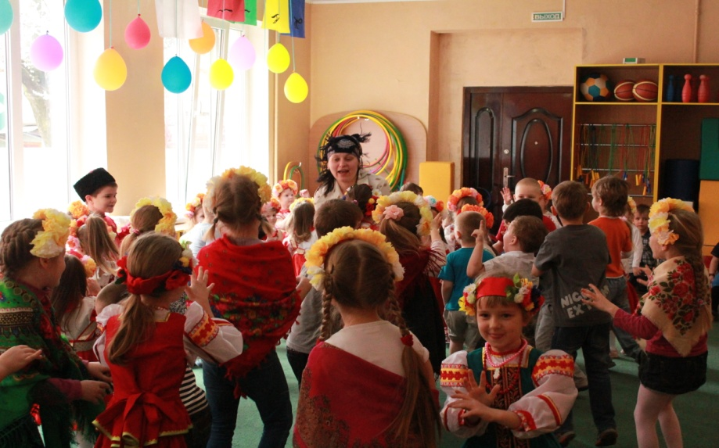
Ведущая: Уходи от нас! Не можем принять тебя масленицей!
Баба Яга: Как же так? Я всю зиму готовилась, недоедала, недопивала. Такое меню приготовила – пальчики оближешь!
На первое - суп-пюре на холодной воде,
Крупинка за крупинкой гоняется с дубинкой.
На второе – пирог из лягушачьих ног,
С луком, с перцем, да со змеиным сердцем.
На третье, значит, сладкое, да сказать по правде, такое гадкое:
Не то желе, не то вроде торту
Только меня за него послали к чёрту!
Скоморохи: Прочь, ступай, Масленица завалящая!
Баба – Яга: А вам какая нужна?
Скоморохи: Настоящая!
Баба -Яга: Ах, так!
Вы на праздник собирались, и меня обидеть пытались!
Я сейчас как засвищу, всем вам мигом отомщу!
Я Масленицу украду, в лес дремучий утащу.
Хватает чучело и уносит.
Ведущая: Что же теперь нам делать? Как нам без Масленицы весну встречать?
Скоморох: А вы знаете, в 20 царстве, за 30 горой, под 5 пнем тоже такое было! А давайте поиграем в одну очень интересную игру.
Игра «Почта»
Игра начинается с переклички водящего с игроками:
- Динь, динь, динь!
- Кто там?
- Почта!
- Откуда?
- Из города …
- А что в городе делают?
Водящий может сказать, что в городе танцуют, поют, прыгают. Все играющие должны делать то, что сказал водящий. А тот, кто плохо выполняет задание, отдает фант. Игра заканчивается, как только водящий наберет 5 фантов. Играющие, чьи фанты у водящего, должны их выкупить. Водящий придумывает для них интересные задания. Дети считают стихи, рассказывают смешные истории, вспоминают загадки, имитируют движения животных. Затем выбирают нового водящего и игра повторяется.
Ведущая: Пока вы играли нам пришло письмо от Бабы-Яги : «Я так бежала от вас с этой Масленицей, что по дороге потеряла свою любимую коллекционную метлу… Вот она вас на прочность -то и проверит. Посмотрим, справитесь ли вы с управлением моей метелки. Это и будет вашим первым заданием. Выполните – авось и верну Масленицу»
Ведущая: Ну что ж, придется выполнить Бабки-Ёжкино задание…
Игра «Кто быстрее на метле?»
Эстафета. Две команды по 3 человека. Каждый участник садится на метлу, добегает до кегле в конце зала и возвращается обратно. Побеждает та команда, которая быстрее выполнит задание.
Баба-Яга: Решила я вернуться и проконтролировать, как вы тут выполняете мои задания. А то знаю я вас, хитрые вы… Обманите Бабку. А Масленицу-то я спрятала в надежное место.
Ведущая: Бабуля, так какое нам еще задание выполнять? Мы Масленицу хотим поскорее вернуть!
Баба-Яга: Ах да, совсем забыла.
Сегодня мой змей Горыныч, у Кикиморы в гостях, объелся блинов и застрял в болоте, а нам с ним еще сегодня к Лешему на ужин лететь. Вытащите его, может и получите свою Масленицу.
Скоморох: Эй, весёлый наш народ,
ловкий, быстрый хоровод.
Если дружно взять канат,
потянуть вперёд, назад.
И сказать три раза:
«Эх, победим наверно сразу»
Игра «Вытащи Горыныча».
Команда соревнуется с Бабой-Ягой на силу.
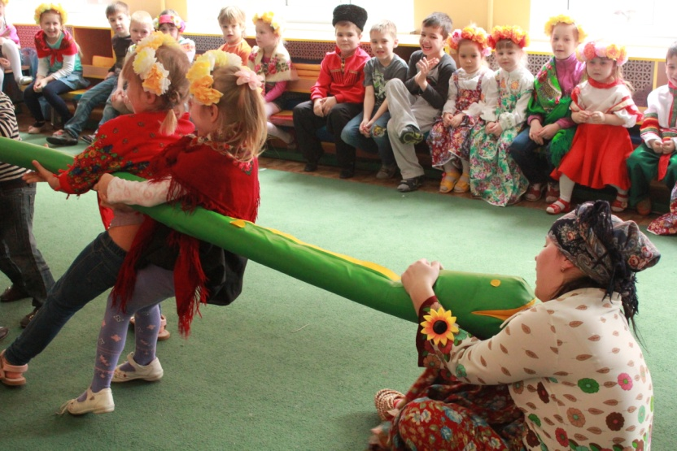
Баба-Яга: Ой, какие вы молодцы! Прям смотрю, не налюбуюсь! Вытащили моего Горынюшечку. А я это.. Пойду.. У меня дела еще есть…
Ведущая: Постой, Баба-Яга, а как же наша Масленица? Мы все задания добросовестно выполнили
Баба- Яга: А зачем она вам? Пусть у меня стоит, избушку сторожит, пол подметает.
Ведущая: Мы блинов давно не ели, мы блиночков захотели.
Баба -Яга: Да я бы сама от блинов не отказались. Да где же их взять?
Богатырь: Вот у Масленицы и попросить надо.
Баба- Яга: Вот не знала… Ребята, я совсем старая стала, спина болит, кости скрипят, помогите мне Масленицу принести.. И ты, Скоморох, тоже со мной пошли!
Скоморох выносит масленицу. Часть детей держатся за ленты, вторая часть играют на народных инструментах.
Играет песня про масленицу
Хороводы вокруг масленицы под народную музыку.
Выходят дети и кричат заклички:
1.Прощай, зима холодная!
Приходи, лето красное!
Давай борону –
Я пахать пойду!
«Ух!»
2. Душа ль ты моя, Масленица!
Перепелиные косточки,
Соломенное твое тельце,
Сахарные твои уста.
Сладкая твоя речь!
Приезжай ко мне в гости
На широкий двор
На горах покататься,
В блинах поваляться!
3.Уж ты ль, моя Масленица,
Красная краса,
Русая коса,
Тридцати братьев сестра,
Сорока бабушек внучка,
Трехматерина дочка,
Кеточка, ясочка,
Ты ж моя перепелочка!
4. Приезжай ко мне во тесовый дом
Душой потешиться
Умом повеселиться,
Речью насладиться!
5. Приезжай, честная Масленица,
Широкая боярыня,
На семидесяти санях,
На широкой лодочке
В станицу пировать!

Все дети кричат:
Весна-красна!
Тепло солнышко!
Приди скорей,
Согрей детей!
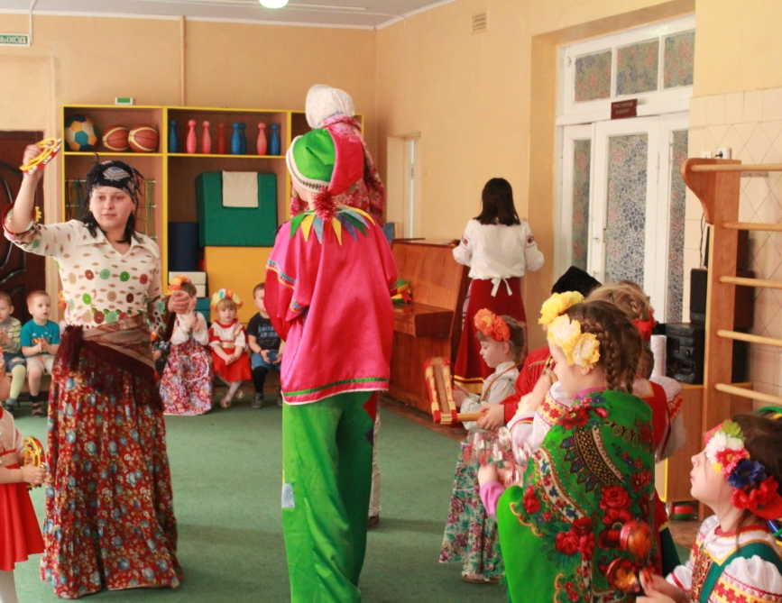
Скоморох : Много разных игр есть,
Все их трудно перечесть.
Нам играть, друзья, не лень,
Мы б играли целый день.
Так давайте в «Зарницу» играть!
Веселой игрой весну зазывать!
Игра «Заря-зарница»
Дети встают в круг, руки держат за спиной, а одному из играющих - "заря" ходит сзади с лентой и говорит:
Заря - зарница,
Красная девица,
По полю ходила,
Ключи обронила,
Ключи золотые,
Ленты голубые,
Кольца обвитые -
За водой пошла!
С последними словами водящий осторожно кладет ленту на плечо одному из играющих, который, заметив это, быстро берет ленту, и они оба бегут в разные стороны по кругу. Тот, кто останется без места, становится "зарей". Игра повторяется. Бегущие не должны пересекать круг. Играющие не поворачиваются, пока водящий выбирает, кому на плечо положить ленту.
Скоморох: Самое главное угощение Масленицы – румяные, аппетитные блины, пышные караваи хлеба и любимые кубанские вареники.
Ведущая: Ребята-кубанцы! А на что блин похож? Какой он?
Дети: На солнце, колесо, круг, блюдо. Он сладкий, румяный, аппетитный, мягкий, медовый, желтый.
Ведущая: Блины круглые, как настоящее щедрое солнце. Блин красен и горяч. Он символ добрых дней, хороших урожаев, ладных и здоровых детей.. Блинов пекли много, чтобы помочь победить зиму, ели досыта, чтоб весь год жить в достатке и довольстве. Первый блин пекли и ели за своих предков.
Ведущая: А сегодня к сожаленью, наше кончилось веселье.
Масленица – ты пришла, и блинов нам принесла.
Вы давно блины не ели? (ответ детей)
Вы блиночков захотели? (ответ детей)
Да какая же Масленица без блинов горячих и румяных.
Масленицу провожаем, Весну встречаем.
Гостья погостила, с Зимушкой простилась.
С крыши капели, грачи прилетели.
Воробьи чирикают, они весну кликают.
Дети читают стихотворения.
Ребенок:
На столе сметана, мед,
Всех сортов варенье,
Ох, блины у нас сегодня просто объеденье!
Ребенок:
Вот кубанские блины
Ароматны и вкусны
Кушать хочешь, налетай
И свой блин не прозевай!
Ребенок:
А варенички кто любит
Тот доволен тоже будет
Маслянистые и вкусные
Впрямь изделия искусные!
Ведущая: А вы знаете, как развлекались ваши предки в хуторах и станицах нашего края? Сейчас мы с вами поиграем в одну из них.
Игра «Курень»
В разных концах зала ставятся три-четыре стула, на которых лежат шали. Дети образуют вокруг стульчиков круги по пять-десять человек. Под веселую музыку дети пляшут врассыпную по всему залу. С окончанием музыки бегут к своим стульям, берут шаль и вытянутыми над головой руками натягивают ее (крыша).
Баба-Яга:
По традиции нужно рассказать кукле о своих неудачах и переживаниях, а я ее сожгу в своей печи и вместе с ней сгорят все невзгоды и печали.
Все дети говорят героям:
Масленица, прощай! А на тот год опять приезжай!
Мы вам пели. Мы плясали. От души старались!
Мы уходим есть блины, которые остались!
Ведущая: Теперь нам Пасху ждать, чтоб весну выкликать! Придет весна с радостью, с великой милостью, со льном высоким, с корнем глубоким, с хлебами обильными!

